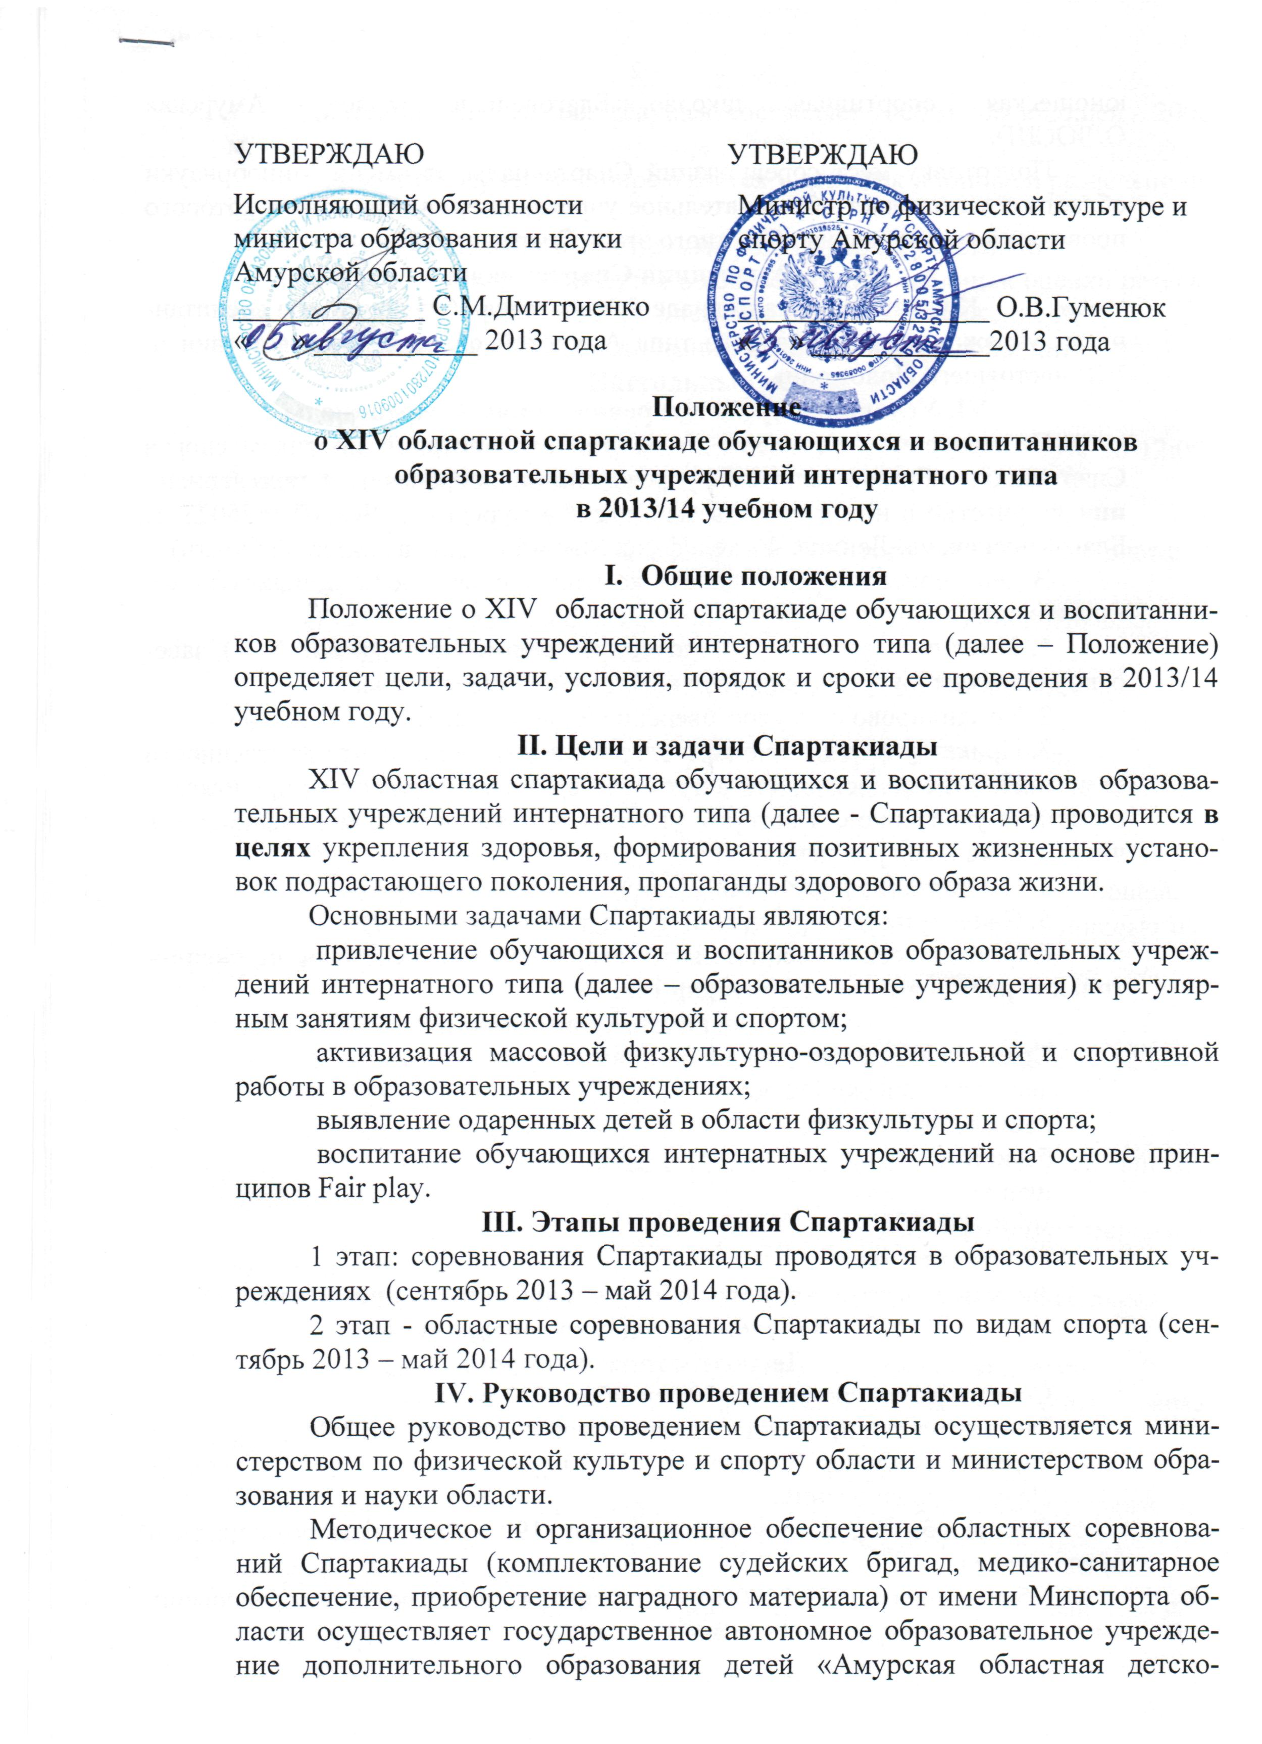
- Общие положения
Положение о XIV областной спартакиаде обучающихся и воспитанников образовательных учреждений интернатного типа (далее – Положение) определяет цели, задачи, условия, порядок и сроки ее проведения в 2013/14 учебном году.
II. Цели и задачи Спартакиады
XIV областная спартакиада обучающихся и воспитанников образовательных учреждений интернатного типа (далее - Спартакиада) проводится в целях укрепления здоровья, формирования позитивных жизненных установок подрастающего поколения, пропаганды здорового образа жизни.
Основными задачами Спартакиады являются:
привлечение обучающихся и воспитанников образовательных учреждений интернатного типа (далее – образовательные учреждения) к регулярным занятиям физической культурой и спортом;
активизация массовой физкультурно-оздоровительной и спортивной работы в образовательных учреждениях;
выявление одаренных детей в области физкультуры и спорта;
воспитание обучающихся интернатных учреждений на основе принципов Fair play.
III. Этапы проведения Спартакиады
1 этап: соревнования Спартакиады проводятся в образовательных учреждениях (сентябрь 2013 – май 2014 года).
2 этап - областные соревнования Спартакиады по видам спорта (сентябрь 2013 – май 2014 года).
IV. Руководство проведением Спартакиады
Общее руководство проведением Спартакиады осуществляется министерством по физической культуре и спорту области и министерством образования и науки области.
Методическое и организационное обеспечение областных соревнований Спартакиады (комплектование судейских бригад, медико-санитарное обеспечение, приобретение наградного материала) от имени Минспорта области осуществляет государственное автономное образовательное учреждение дополнительного образования детей «Амурская областная детско-юношеская спортивная школа», г.Благовещенск (далее – Амурская ОДЮСШ).
Подготовку мест соревнований Спартакиады от имени Минобрнауки области осуществляет образовательное учреждение, на территории которого проводятся соревнования областного этапа Спартакиады.
V. Участники Спартакиады
К участию в Спартакиаде допускаются обучающиеся и воспитанники учреждений интернатного типа Амурской области в соответствии п. VIII настоящего Положения.
VI. Условия допуска к соревнованиям Спартакиады
Не менее чем за месяц до начала соревнований по видам спорта Спартакиады образовательными учреждениями направляются подтверждения на участие в них (или отказы) в адрес Амурской ОДЮСШ (675025, г. Благовещенск, ул. Ленина, 46, тел./факс: 51-44-56, mail amursport@inbox.ru).
В день приезда представители команд предъявляют в мандатную комиссию следующие документы:
1. Именную заявку по установленной форме (приложение № 1), заверенную врачом и утвержденную руководителем учреждения.
2. Командировочное удостоверение (одно на команду).
3. Приказ учреждения о командировании, возложении ответственности за жизнь и безопасность детей в пути и во время соревнований с приложением списка участников, в котором указаны их фамилии, имена (полностью), число, месяц и год рождения.
4. Паспорта (на достигших 14 лет).
5. Свидетельства о рождении (на не достигших 14 лет).
Обучающиеся и воспитанники старше 14 лет, не имеющие паспортов, к соревнованиям не допускаются.
VII. Программа Спартакиады
Спартакиада проводится по 6 видам спорта:
легкоатлетический кросс,
настольный теннис,
баскетбол,
шашки,
мини-футбол,
легкая атлетика.
Легкая атлетика является обязательным видом программы.
VIII. Порядок проведения соревнований
Легкоатлетический кросс
Соревнования проводятся 30 сентября 2013 года.
Заезд команд и прохождение мандатной комиссии: до12:00.
Заседание судейской коллегии: в 12:30.
Начало соревнований: в 13.00.
Состав команд: 4 девушки, 4 юноши 1997-1998 годов рождения , 1 представитель.
Обучающиеся 1999-2000 годов рождения допускаются к соревнованиям по специальному допуску врача.
Дистанция кросса для девушек составляет 1000 м, для юношей – 2000 м.
Командное первенство определяется у девушек и юношей раздельно по наибольшей сумме очков.
В командный зачет входит сумма результатов 3 участников.
Подсчет очков производится в соответствии с таблицей оценки результатов участников соревнований по легкой атлетике (приложение № 2).
О месте проведения соревнований будет сообщено дополнительно.
Настольный теннис
Соревнования проводятся 24-25 марта 2014 года.
Заезд команд и прохождение мандатной комиссии: 24 марта до 12:00. Заседание судейской коллегии: в 12.30.
Начало соревнований: в 13.00.
Состав команд: 2 юноши, 2 девушки 1997 года рождения и моложе, 1 представитель.
О месте проведения соревнований будет сообщено дополнительно.
Порядок проведения соревнований:
1 день - розыгрыш командного первенства среди юношей и девушек по системе ракеток;
2 день - розыгрыш личного первенства по круговой системе.
Для участия в личном первенстве команда заявляет одного лучшего игрока у девушек и у юношей.
Игры состоят из 3-х партий до 11 очков.
Командное первенство определяется раздельно у девушек и юношей.
Примечание: участникам соревнований иметь при себе теннисные шарики и ракетки.
Баскетбол
Соревнования проводятся 25-28 марта 2014 года.
Заезд команд и прохождение мандатной комиссии: 25 марта до 12.00.
Заседание судейской коллегии: в 12.30.
Начало соревнований: в 13.00.
Состав команд: 12 юношей и 12 девушек 1997 -1998 годов рождения, 2 представителя.
Обучающиеся 1999-2000 годов рождения допускаются к соревнованиям по специальному допуску врача.
О месте проведения соревнований будет сообщено дополнительно.
Порядок проведения соревнований:
Система розыгрыша будет определена на судейской коллегии.
За победу команде начисляется два очка, за поражение - одно, за неявку - 0.
Занятые в соревнованиях места определяются по наибольшей сумме очков, набранных командой. При равенстве очков у трех команд преимущество получает команда, имеющая лучшую разницу забитых и пропущенных мячей в играх между собой.
Примечание: все игроки должны иметь отчетливо видимый номер на футболке (на груди и на спине).
Команды должны использовать номера от 4 до 15.

Шашки
Соревнования проводятся 10-11 апреля 2014 года.
Заезд и прохождение мандатной комиссии: 10 апреля до 12.00.
Заседание судейской коллегии: в 12.30.
Начало соревнований: в 13.00.
Состав команд: 2 девушки, 2 юноши 1997 года рождения и моложе, 1 представитель.
О месте проведения соревнований будет сообщено дополнительно.
Порядок проведения соревнований:
Игры проводятся по круговой системе.
Командное первенство определяется раздельно среди юношей и девушек.
Примечание: команде иметь при себе 2 комплекта шашек и досок.

Мини-футбол
Соревнования проводятся 23- 25 апреля 2014 года.
Заезд команд и прохождение мандатной комиссии: 23 апреля до 12.00.
Заседание судейской коллегии: в 12.30.
Начало соревнований: в 13.00.
Состав команды: 8 юношей 1997-1998 годов рождения, 1 представитель.
Обучающиеся 1999-2000 годов рождения допускаются по специальному допуску врача.
О месте проведения соревнований будет сообщено дополнительно.
Порядок проведения соревнований:
Время игры – 2 тайма по 20 минут.
Система розыгрыша будет определена на судейской коллегии.
Легкая атлетика
Соревнования проводятся 22-23 мая 2014 года.
Заезд команд и прохождение мандатной комиссии: 22 мая до 12.00. Заседание судейской коллегии: 12.30.
Начало соревнований: 13.00.
Состав команд: 4 девушки, 4 юноши 1997-1998 годов рождения, 1 представитель.
Обучающиеся 1999-2000 годов рождения допускаются по специальному допуску врача.
О месте проведения соревнований будет сообщено дополнительно.
Программа соревнований:
Юноши:
бег 60 м, 1 000 м,
метание гранаты,
прыжок в длину с разбега,
эстафетный бег 4х100 м;
Девушки:
бег 60 м, 800 м,
метание мяча,
прыжок в длину с разбега,
эстафетный бег 4х100 м.

Каждый юный спортсмен может участвовать в двух видах программы и эстафетном беге.
В одном виде программы от каждого образовательного учреждения принимают участие не более двух девушек и двух юношей.
В командный зачет идет 8 лучших результатов и эстафетный бег.
Подсчет очков личного первенства производится в соответствии с таблицей оценки результатов участников соревнований по легкой атлетике (приложение № 2).
Примечание: каждая команда должна иметь следующие нагрудные номера (20 х 20 см, на тканевой основе):
Наименование учреждения | Нагрудные номера
Детский дом № 16, п. Н-Райчихинский | 1-4
Дом детства № 1, п.Широкий | 5-8
Школа-интернат № 5, п. Пионерский | 9-12
Школа-интернат № 9, г.Зея | 13-16
Детский дом № 18, п. Крестовоздвиженка | 17-20
Детский дом № 17, п.Садовый | 21-24
Детский дом № 13, г.Свободный | 25-28
Детский дом № 15, с.Константиновка | 29-32
Спецшкола, п. Юхта | 33-36
Детский дом № 7, г.Белогорск | 37-40
Школа-интернат № 6, п.Поярково | 41-44
Детский дом № 14, с.Ивановка | 45-48
Детский дом № 19, с.Семиозерка | 49-52
Школа-интернат № 20, г.Белогорск | 53-56
Школа-интернат № 2, с.Константиновка | 57-60
Детский дом № 22, с.Дмитриевка | 61-64
Кадетская школа-интернат, г.Благовещенск | 65-68
IX. Порядок определения командного и комплексного зачета
Командное первенство в отдельных видах спорта определяется раздельно среди команд юношей и девушек в соответствии с п.VIII настоящего Положения.
За занятое место в каждом виде спорта командам начисляются очки согласно приложению № 3.
Комплексный зачет среди команд юношей производится по наибольшей сумме очков, набранных по итогам выступлений в пяти видах спорта (обязательный вид + 4 вида по выбору), среди команд девушек – в четырех видах спорта (обязательный вид + 3 вида по выбору).
Комплексный зачет производится раздельно среди девушек и юношей.
В случае неучастия команды в соревнованиях по уважительной причине, при наличии подтверждающего документа (карантин и др.), команда занимает последнее место.
При одинаковом количестве очков у нескольких команд по результатам комплексного зачета дополнительно учитываются:
занятое место в обязательном виде программы (легкая атлетика);
большее количество 1, 2 мест, занятых командами в соревнованиях.

Если команды не приняли участие в обязательном виде программы (легкая атлетика) или участвовали в трех и менее видах спорта (девушки), четырех и менее видах спорта (юноши), итоги их комплексного зачета не подводятся.
Комплексный зачет будет произведен после предоставления образовательными учреждениями краткого отчета о проведении I этапа Спартакиады с указанием видов спорта и количества детей, принявших участие в них.
Информацию необходимо предоставить 22 мая 2014 года при прохождении мандатной комиссии.
X. Награждение
Сборные команды девушек и юношей, занявшие 1, 2, 3 места в командном первенстве по видам спорта, награждаются грамотами, кубками соответствующих степеней; участники команд в игровых видах спорта – медалями, лучшие игроки – кубками.
Участники соревнований, занявшие 1, 2, 3 места в личном первенстве в соревнованиях по видам спорта, награждаются медалями и грамотами, победители – кубками.
Команды, занявшие 1, 2, 3 места в комплексном зачете, награждаются кубками и грамотами.
XI. Финансирование
Проведение соревнований I этапа Спартакиады осуществляется за счет средств проводящих организаций.
Финансовое обеспечение командирования участников областных соревнований Спартакиады (проезд, питание, проживание участников и представителей) несут направляющие учреждения.
Проведение II этапа XIV областной спартакиады (аренда мест проведения соревнований, оплата работы судейских и рабочих бригад, врачей, награждение победителей и призеров в командном и личном первенствах, подготовка рекламного материала) осуществляется за счет средств министерства по физической культуре и спорту Амурской области.

Приложение № 1
к Положению о XIV областной
спартакиаде обучающихся и
воспитанников образовательных
учреждений интернатного типа

Заявка
на участие в XIV областной спартакиаде обучающихся и воспитанников
образовательных учреждений интернатного типа
по ____________ от команды______________
(вид спорта)
№ п/п | Ф.И. участника полностью | Дата и год рождения | Образовательное учреждение | Ф.И.О. представителя команды | Виза врача о допуске
1 | 2 | 3 | 4 | 5 | 6

Допущено к соревнованиям_______________________ человек

Врач учреждения__________________________________
(Ф.И.О. и подпись)

Руководитель учреждения___________________________
(Ф.И.О. и подпись)

М.П.

Приложение № 2
к Положению о XIV областной
спартакиаде обучающихся и
воспитанников образовательных
учреждений интернатного типа

Оценка результатов
участников соревнований по легкой атлетике
XIV областной спартакиады в личном первенстве
Место | Очки | Место | Очки | Место | Очки
1 | 40 | 15 | 23 | 29 | 9
2 | 37 | 16 | 22 | 30 | 8
3 | 35 | 17 | 21 | 31 | 7
4 | 34 | 18 | 20 | 32 | 6
5 | 33 | 19 | 19 | 33 | 5
6 | 32 | 20 | 18 | 34 | 4
7 | 31 | 21 | 17 | 35 | 3
8 | 30 | 22 | 16 | 36 | 2
9 | 29 | 23 | 15 | 37 и ниже | 1
10 | 28 | 24 | 14
11 | 27 | 25 | 13
12 | 26 | 26 | 12
13 | 25 | 27 | 11
14 | 24 | 28 | 10

Приложение № 3
к Положению о XIV областной
спартакиаде обучающихся и
воспитанников образовательных
учреждений интернатного типа

Таблица
начисления очков в XIV областной спартакиаде обучающихся и воспитанников образовательных учреждений интернатного типа
в командном первенстве
Место | 1 | 2 | 3 | 4 | 5 | 6 | 7 | 8 | 9 | 10 | 11 | 12 | 13 | 14 | 15 | 16 | 17
Очки | 25 | 23 | 21 | 19 | 17 | 15 | 13 | 11 | 10 | 9 | 7 | 6 | 5 | 4 | 3 | 2 | 1

